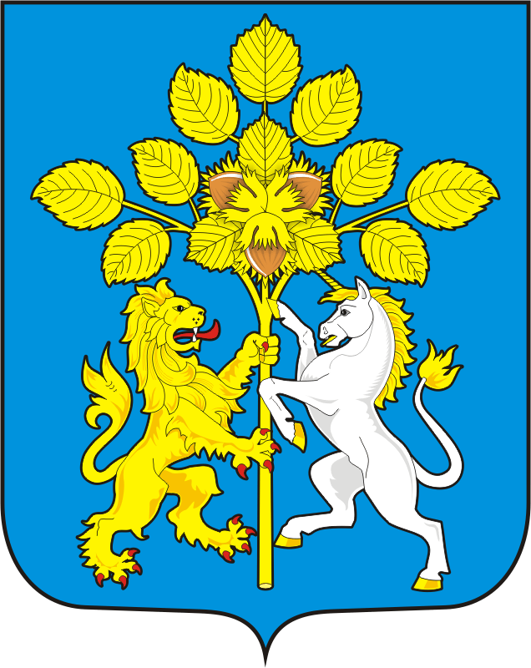

АДМИНИСТРАЦИЯ МУНИЦИПАЛЬНОГО ОБРАЗОВАНИЯ СПАССКИЙ СЕЛЬСОВЕТ САРАКТАШСКОГО РАЙОНА ОРЕНБУРГСКОЙ ОБЛАСТИ

Р А С П О Р Я Ж Е Н И Е
_________________________________________________________________________________________________________

28.02.2020 с. Спасское № 4-р

Об утверждении плана мероприятий по проведению Года памяти и славы в 2020 году в муниципальном образовании Спасский сельсовет.

Во исполнение Распоряжения Губернатора Оренбургской области от 10 апреля 2019 года № 92-р «О подготовке и проведении в Оренбургской области мероприятий, посвященных празднованию 75-й годовщины Победы в Великой Отечественной войне 1941 - 1945 годов», в целях сохранения исторической памяти и в ознаменование 75-летия Победы в Великой Отечественной войне 1941 - 1945 годов:
1.Провести в 2020 году в муниципальном образовании Спасский сельсовет Год памяти и славы.
2. Утвердить План основных мероприятий по подготовке и проведению празднования Года памяти и славы в муниципальном образовании Спасский сельсовет в 2020 году (прилагается).
3. Утвердить состав рабочей группы по подготовке и проведению празднования Года памяти и славы в муниципальном образовании Спасский сельсовет в 2020 году (прилагается).
4. Настоящее распоряжение вступает в силу после дня его обнародования и подлежит размещению на официальном сайте администрации Спасский сельсовет в сети «интернет».
5. Контроль за исполнением настоящего распоряжения оставляю за собой.

Глава муниципального образовании В.А.Спицин

Разослано: администрации Саракташского района, прокуратуре района, членам рабочей группы, места для обнародования, сайт сельсовета, в дело.
Приложение
к распоряжению
администрации
Спасского сельсовета
от 28.02.2020 № 4-р
СОСТАВ
рабочей группы по подготовке и проведению Года памяти и славы в 2020 году в муниципальном образовании Спасский сельсовет

Спицин  Вячеслав Александрович | - | председатель рабочей группы, глава Спасского сельсовета Саракташского района
Бондаренко  Любовь Викторовна | - | сопредседатель рабочей группы, депутат.
Цыпина  Светлана Анатольевна | - | секретарь рабочей группы, специалист администрации Спасского сельсовета
Члены рабочей группы:

Павлухина  Надежда Николаевна | - | заведующая филиалом библиотеки с.Нижнеаскарово
Кажан  Елена Игоревна | - | директор МОБУ Спасская СОШ, депутат Совета депутатов
Губанкова  Галина Андреевна | - | заведующая ДК с.Спасское
Зиновьева  Валентина Петровна | - | председатель Совета ветеранов Спасского сельсовета
Губанкова  Анна Ивановна | - | директор МОБУ «Нижнеаскаровская ООШ».
Юнусова  Зулия Зиннуровна | - | староста с.Среднеаскарово
УТВЕРЖДАЮ:
Глава Спасского сельсовета

_________В.А.Спицин
«28» февраля 2020 года

ПЛАН
основных мероприятий по проведению на территории Спасского сельсовета Саракташского района
Года памяти и славы в 2020 году

№ п/п | Наименование мероприятия | Срок исполнения | Ответственные
 | Официальное открытие Года памяти и славы на территории Черкасского сельсовета. Зональный этап фестиваля народного творчества "Салют Победы" в селе Черкассы | 9 февраля | Белова В.Ю.  Цыганская Е.Н.
 | Проведение всероссийских акций:
 | «Блокадный хлеб» | январь | культработники, библиотека,  школа.
 | «Сохраним память поколений» | апрель-сентябрь
 | «Голос весны» | май
 | «Сад памяти» | март-июнь | администрация сельсовета, общественные объединения
 | «Лес Победы» | май
 | «Свеча Памяти» | 21-22 июня | культработники,  школа.
 | «День Неизвестного Солдата» | 3 декабря
 | Акция «Памяти Героев».  Конкурс «Герои, живущие рядом» | весь год февраль-октябрь | культработники,  школа.
 | Школьный Бал Победы | апрель-май | школа
 | Митинг, посвященный началу Великой Отечественной войны | 22 июня | культработники, администрация сельсовета
 | Закрытие Года памяти и славы в Саракташском районе | декабрь | культработники

